«Узгоджено»  Голова профкомітету  Р.ЯЦУРА | ЗАТВЕРДЖЕНО  наказ від 02.01.2019р. № 01-ОД. директора Роменської ЗОШ І-ІІ ст.8  І.ГОЛОВАЧ

ІНСТРУКЦІЯ №
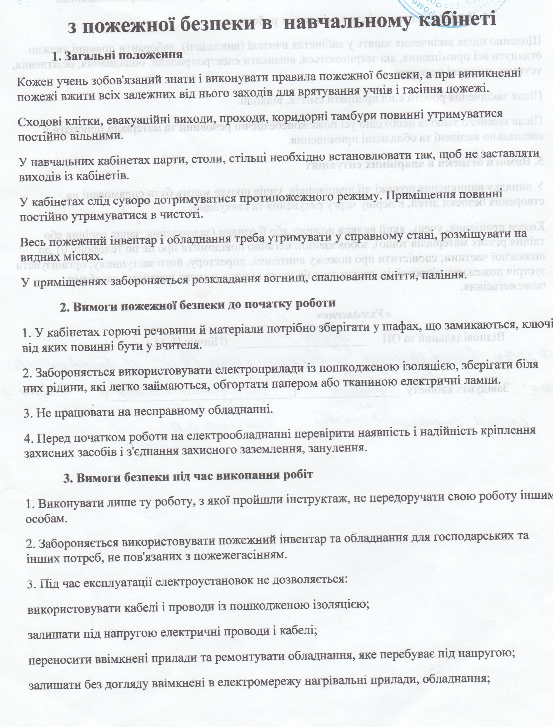
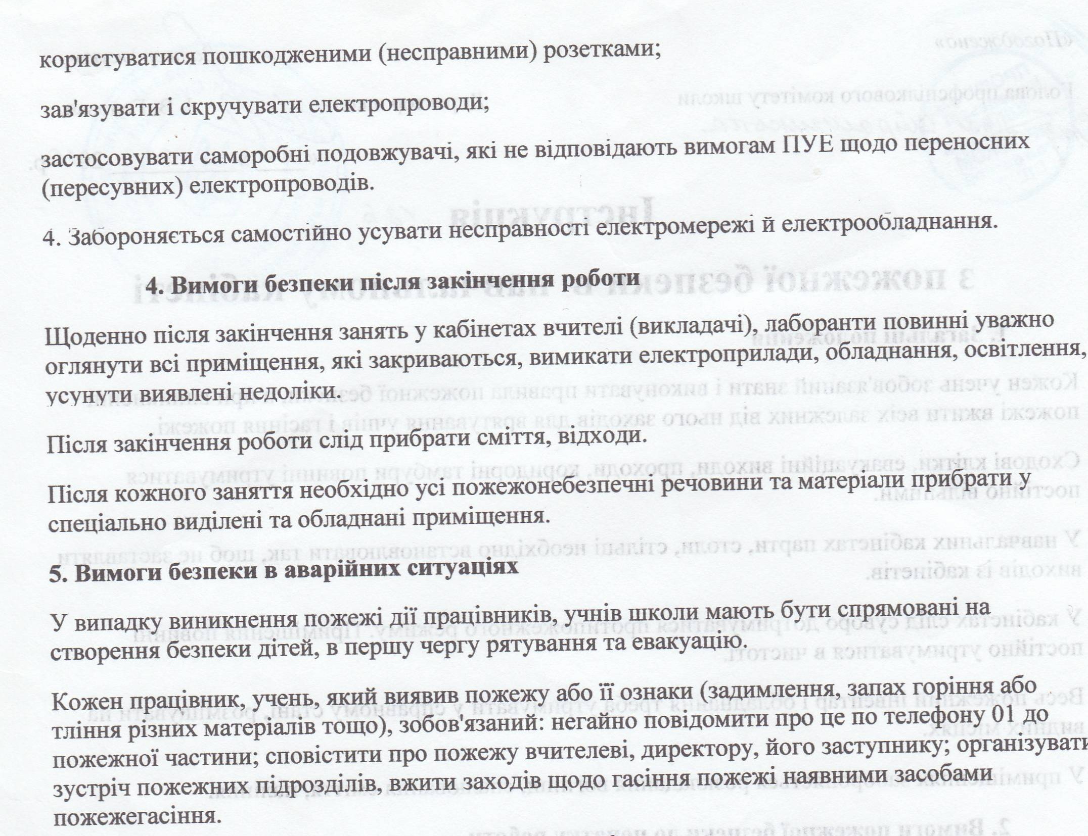

Відповідальна за охорону праці і безпеку
життєдіяльності в школі Т. Прокопенко

